A资源打包步骤

1. 菜单栏选择AssetBundle打包工具，弹出工具窗口

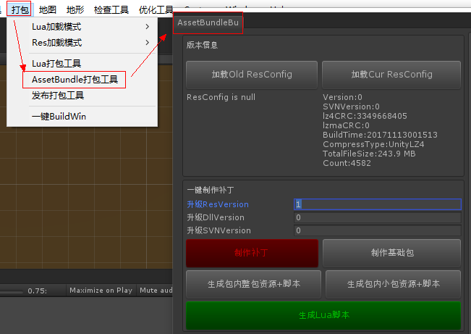

2、注意首次制作保证ResConfig is null，点击”制作基础包” 点击开始制作。等待运行结束，首次大概需要运行10分钟左右。完成后在工程目录下自动生成文件夹” _GameBundles”里面存放当前平台打包后的ab文件。

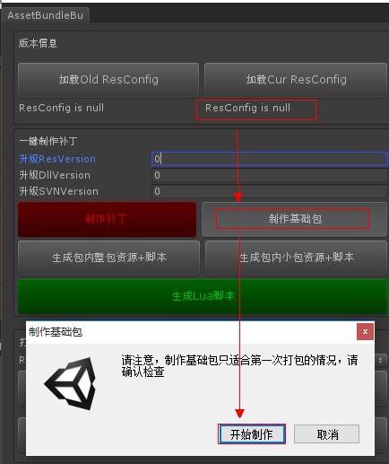

3、步骤2结束后点击“生成包内整包资源+脚本”，运行结束后看到Project面板新增资源文件夹StreamingAssets。约3分钟完成后关闭该界面。

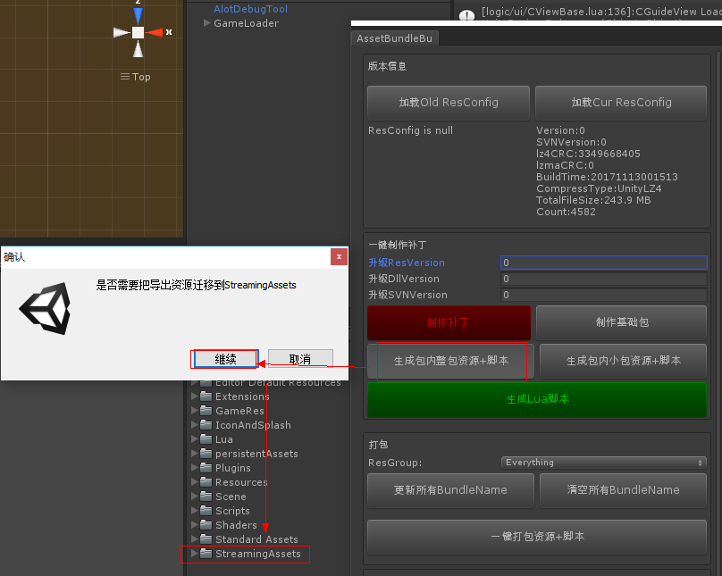

B、选择资源加载模式

注意该模式需首先执行完成 A1 A2 步骤

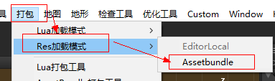

运行游戏即可为Assetbundle 模式下加载资源方式。

C、补丁制作步骤

打开面板，输入需要升级到的版本，该例补丁从1.0.0.0升级为1.1.1.1，注意”升级DllVersion”项有变更的需要手动修改GameVersion.cs文件中” dllVersion”变量的值为正确，当前为1。点击制作补丁即可。生成的补丁文件存入” _GameBundles”下。

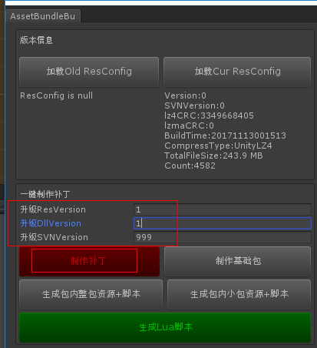

D、补丁外放（需登录打包机操作）

1、打开ftp101，找到对应平台目录，将” _GameBundles”下的补丁文件导入ftp即可。

2、目前先导入到business地址进行内网测试，通过后再倒入到release地址。运维外放资源以release地址为准。

3、修改配置文件，升级为当前需要的版本



4、测试通过后通知运维外放资源（一般在打包补丁第二天早8：00-9：00停机维护时外放）

*重要：通知运维外放资源时需要规定步骤，a步骤必须在第一步。

a、外放补丁资源 b、外放” versionConfigTest.json”配置文件 c、外放” versionConfig.json”

d、目前版本必须通知运维刷新cdn，否者部分玩家无法更新补丁资源

*注意：ios需要先上传svn，再由win系统下上传[ftp。原因是ios下上传到ftp](ftp://ftp。原因是ios下上传到ftp)资源的md5会错误。

E、上传svn存档（*重要）（需登录打包机操作）

a、项目工程更新内容上传svn存档

b、必须保证 android、win、ios平台补丁版本、资源内容一致。（由于IOS下无法更新dll，dll资源可以不一致），打包当天测试完成后上传各平台补丁存档